

СОБРАНИЕ ДЕПУТАТОВ МИАССКОГО ГОРОДСКОГО ОКРУГА
ЧЕЛЯБИНСКАЯ ОБЛАСТЬ
ПЯТИДЕСЯТАЯ СЕССИЯ СОБРАНИЯ ДЕПУТАТОВ МИАССКОГО ГОРОДСКОГО ОКРУГА ПЯТОГО СОЗЫВА

РЕШЕНИЕ №12
от 24.05.2019 г.
О внесении изменений в Решение Собрания депутатов Миасского городского округа от 25.11.2011 г. №2 «Об утверждении Генерального плана Миасского городского округа и о корректировке черты населенного пункта «г. Миасс» в части изменения типов функционального назначения территории, прилегающей с северной стороны к северной границе г. Миасса (южнее коллективного сада «Северный-1»)

Рассмотрев предложение Главы Миасского городского округа Г.М. Тонких о внесении изменений в Решение Собрания депутатов Миасского городского округа от 25.11.2011 г. №2 «Об утверждении Генерального плана Миасского городского округа и о корректировке черты населенного пункта «г. Миасс» в части изменения типов функционального назначения территории, прилегающей с северной стороны к северной границе г. Миасса (южнее коллективного сада «Северный-1»), учитывая результаты общественных обсуждений по настоящему проекту решения Собрания депутатов Миасского городского округа, рекомендации постоянной комиссии по вопросам городского хозяйства, в соответствии с Градостроительным кодексом Российской Федерации, руководствуясь Федеральным законом от 06.10.2003 г. №131-Ф3 «Об общих принципах организации местного самоуправления в Российской Федерации» и Уставом Миасского городского округа, Собрание депутатов Миасского городского округа
РЕШАЕТ:
1. Внести изменения в Решение Собрания депутатов Миасского городского округа от 25.11.2011 г. №2 «Об утверждении Генерального плана Миасского городского округа и о корректировке черты населенного пункта «г. Миасс» в части изменения типов функционального назначения территории, прилегающей с северной стороны к северной границе г. Миасса (южнее коллективного сада «Северный-1»), согласно приложениям 1,2,3,4,5,6,7 к настоящему Решению.

2. Настоящее Решение опубликовать в установленном порядке.
3. Контроль исполнения настоящего Решения возложить на постоянную комиссию по вопросам городского хозяйства.

Председатель Собрания депутатов
Миасского городского округа Е.А. Степовик

Глава
Миасского городского округа Г.М. Тонких

ПРИЛОЖЕНИЕ 1
к Решению Собрания депутатов
Миасского городского округа
от 24.05.2019 г. №12

Описание изменений в Генеральный план Миасского городского округа

Граница внесения изменений | Характер вносимых изменений
территория, расположенная в Северной части Миасского городского округа | В отношении территории, расположенной в Северной части Миаасского городского округа в картах Генерального плана МГО:  - Проектный план Миасского городского округа  - Схема транспортной инфраструктуры Миасского городского округа  - Схема инженерной инфраструктуры Миасского городского округа  - Схема функционального зонирования территории освоения Миасского городского округа  - Схема границ зон с особыми условиями использования территории Миасского городского округа  - Территории, подверженные риску возникновения ЧС природного и техногенного характера Миасского городского округа  изменено функциональное назначение территории с «Производственные» на «Рекреационные (Объекты физкультуры и спорта)»

ПРИЛОЖЕНИЕ 2
к Решению Собрания депутатов
Миасского городского округа
от 24.05.2019 г. №12

Проектный план Миасского городского округа Генерального плана Миасского городского округа (фрагмент) с учетом изменения функционального назначения территории, расположенной в северной части МГО

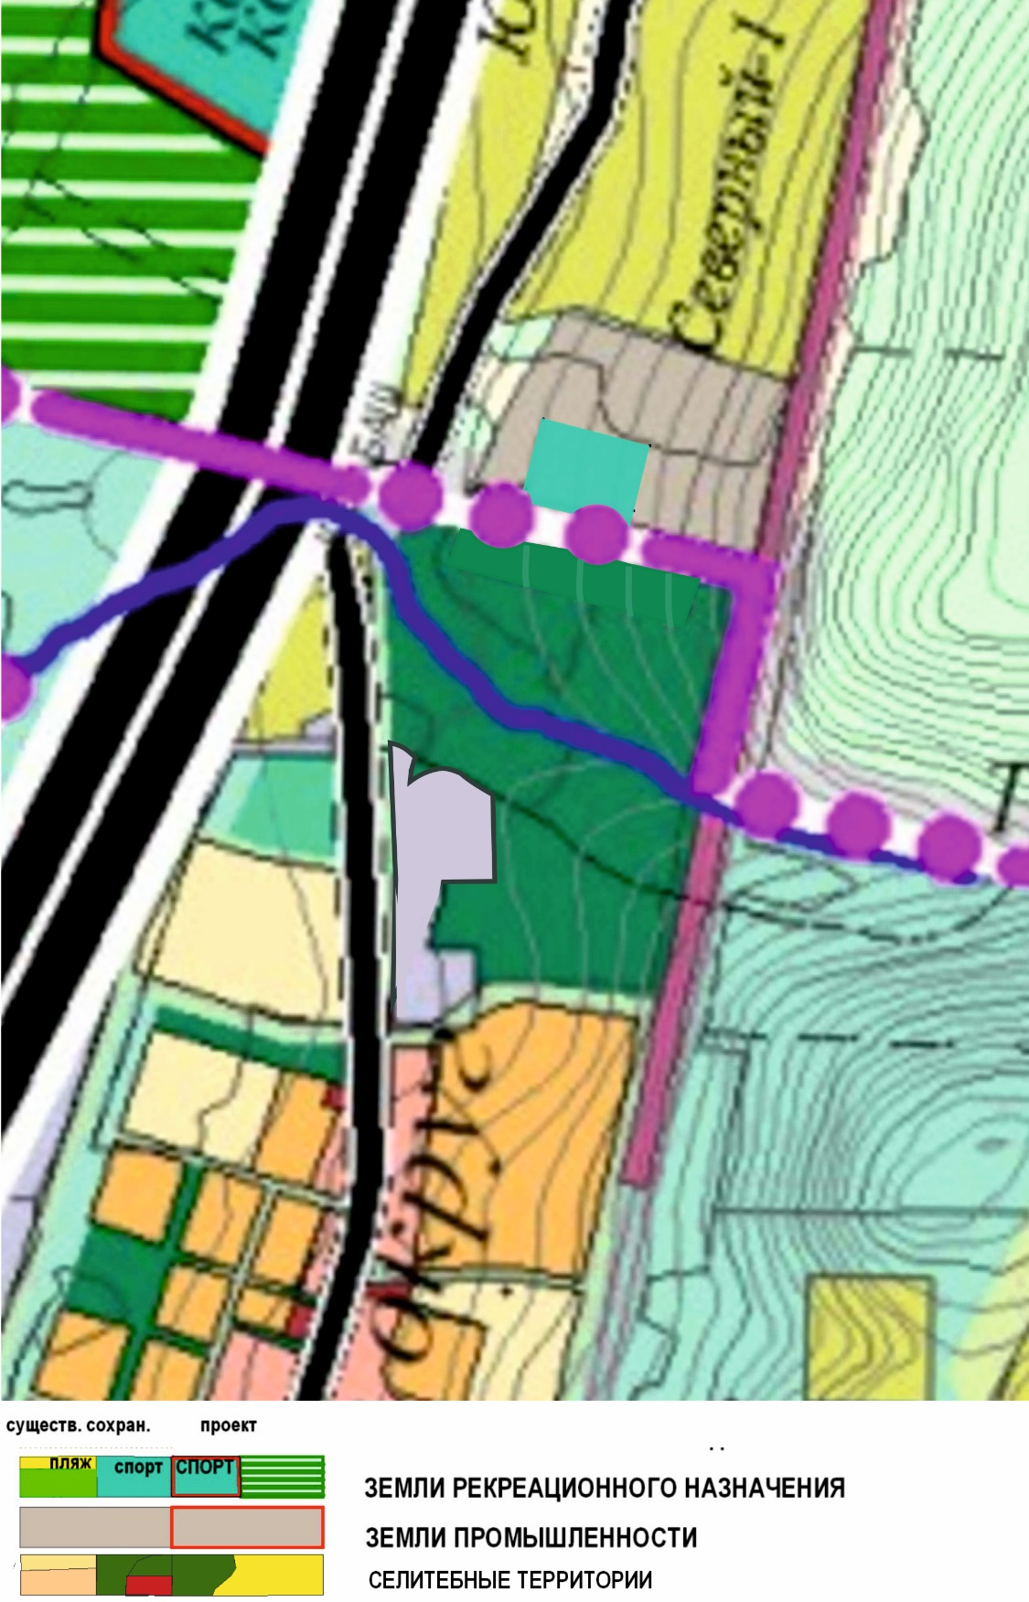

ПРИЛОЖЕНИЕ 3
к Решению Собрания депутатов
Миасского городского округа
от 24.05.2019 г. №12

Схема транспортной инфраструктуры Миасского городского округа Генерального плана Миасского городского округа (фрагмент) с учетом изменения функционального назначения территории, расположенной в северной части МГО

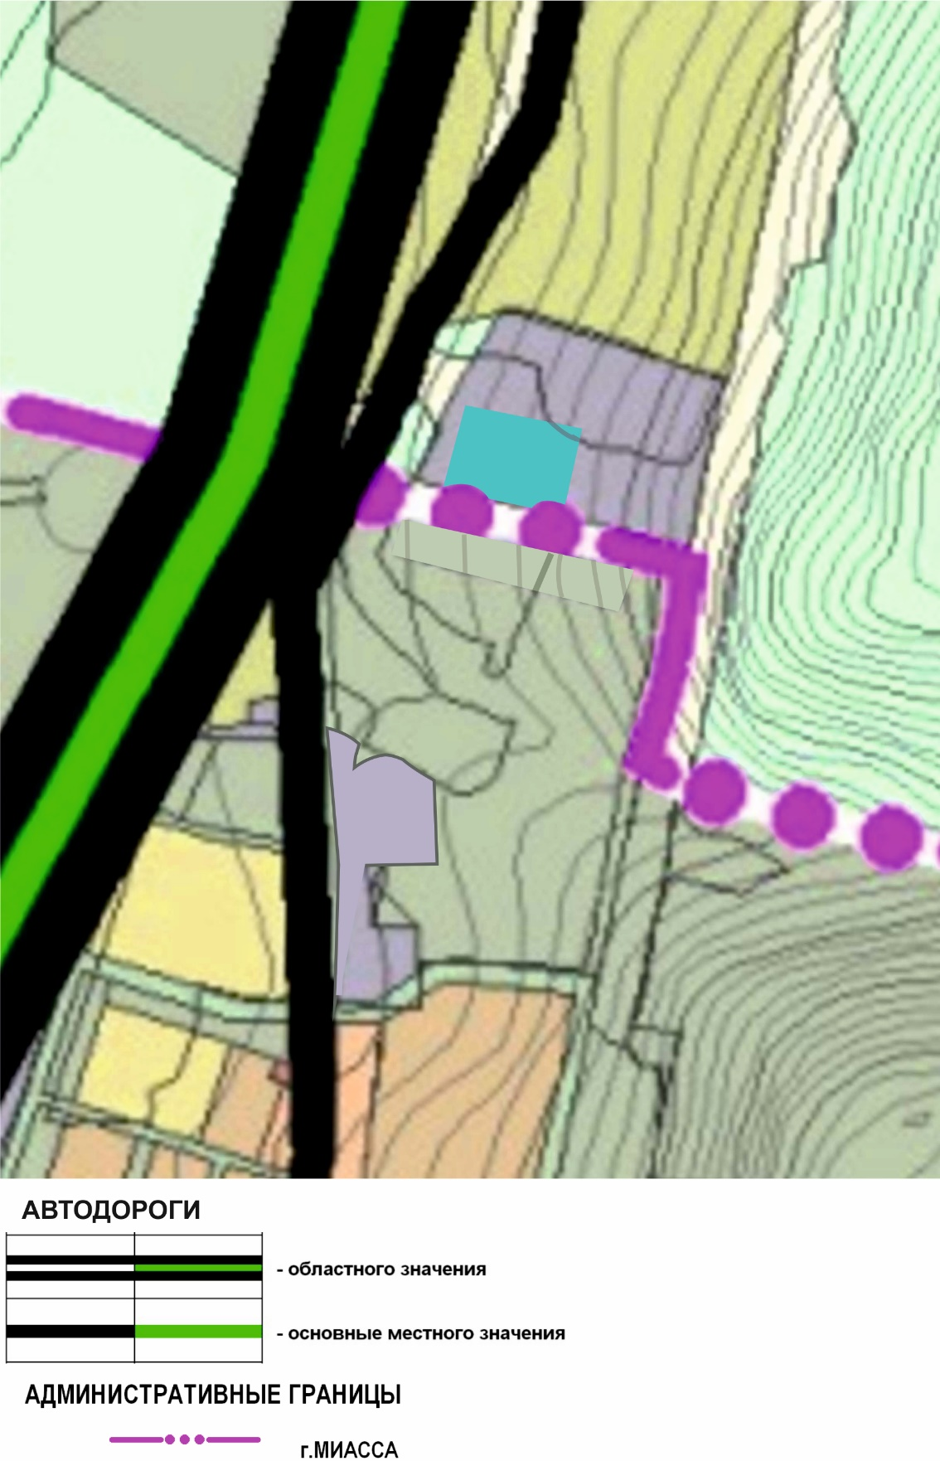

ПРИЛОЖЕНИЕ 4
к Решению Собрания депутатов
Миасского городского округа
от 24.05.2019 г. №12

Схема инженерной инфраструктуры Миасского городского округа Генерального плана Миасского городского округа (фрагмент) с учетом изменения функционального назначения территории, расположенной в северной части МГО

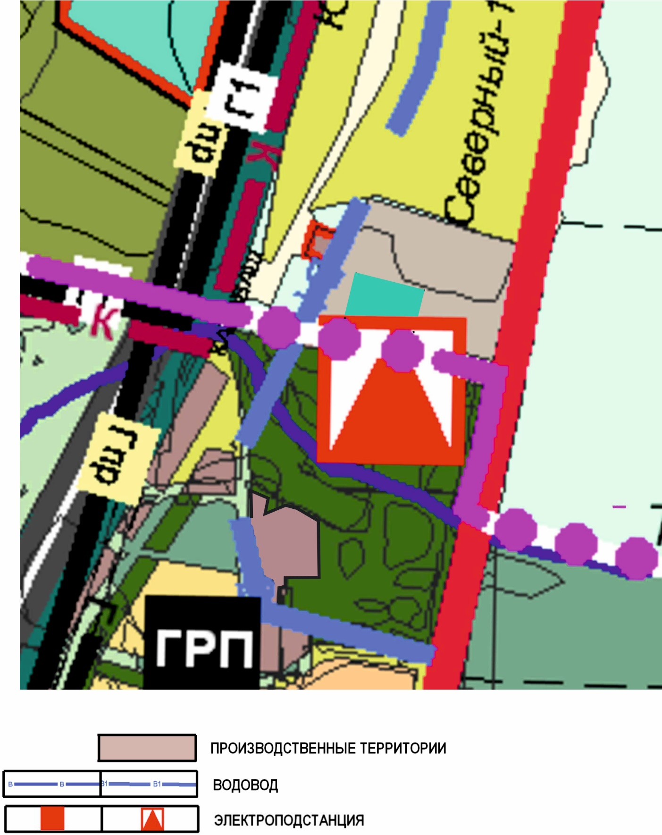

ПРИЛОЖЕНИЕ 5
к Решению Собрания депутатов
Миасского городского округа
от 24.05.2019 г. №12

Схема функционального зонирования территории освоения Миасского городского округа Генерального плана Миасского городского округа (фрагмент) с учетом изменения функционального назначения территории, расположенной в северной части МГО

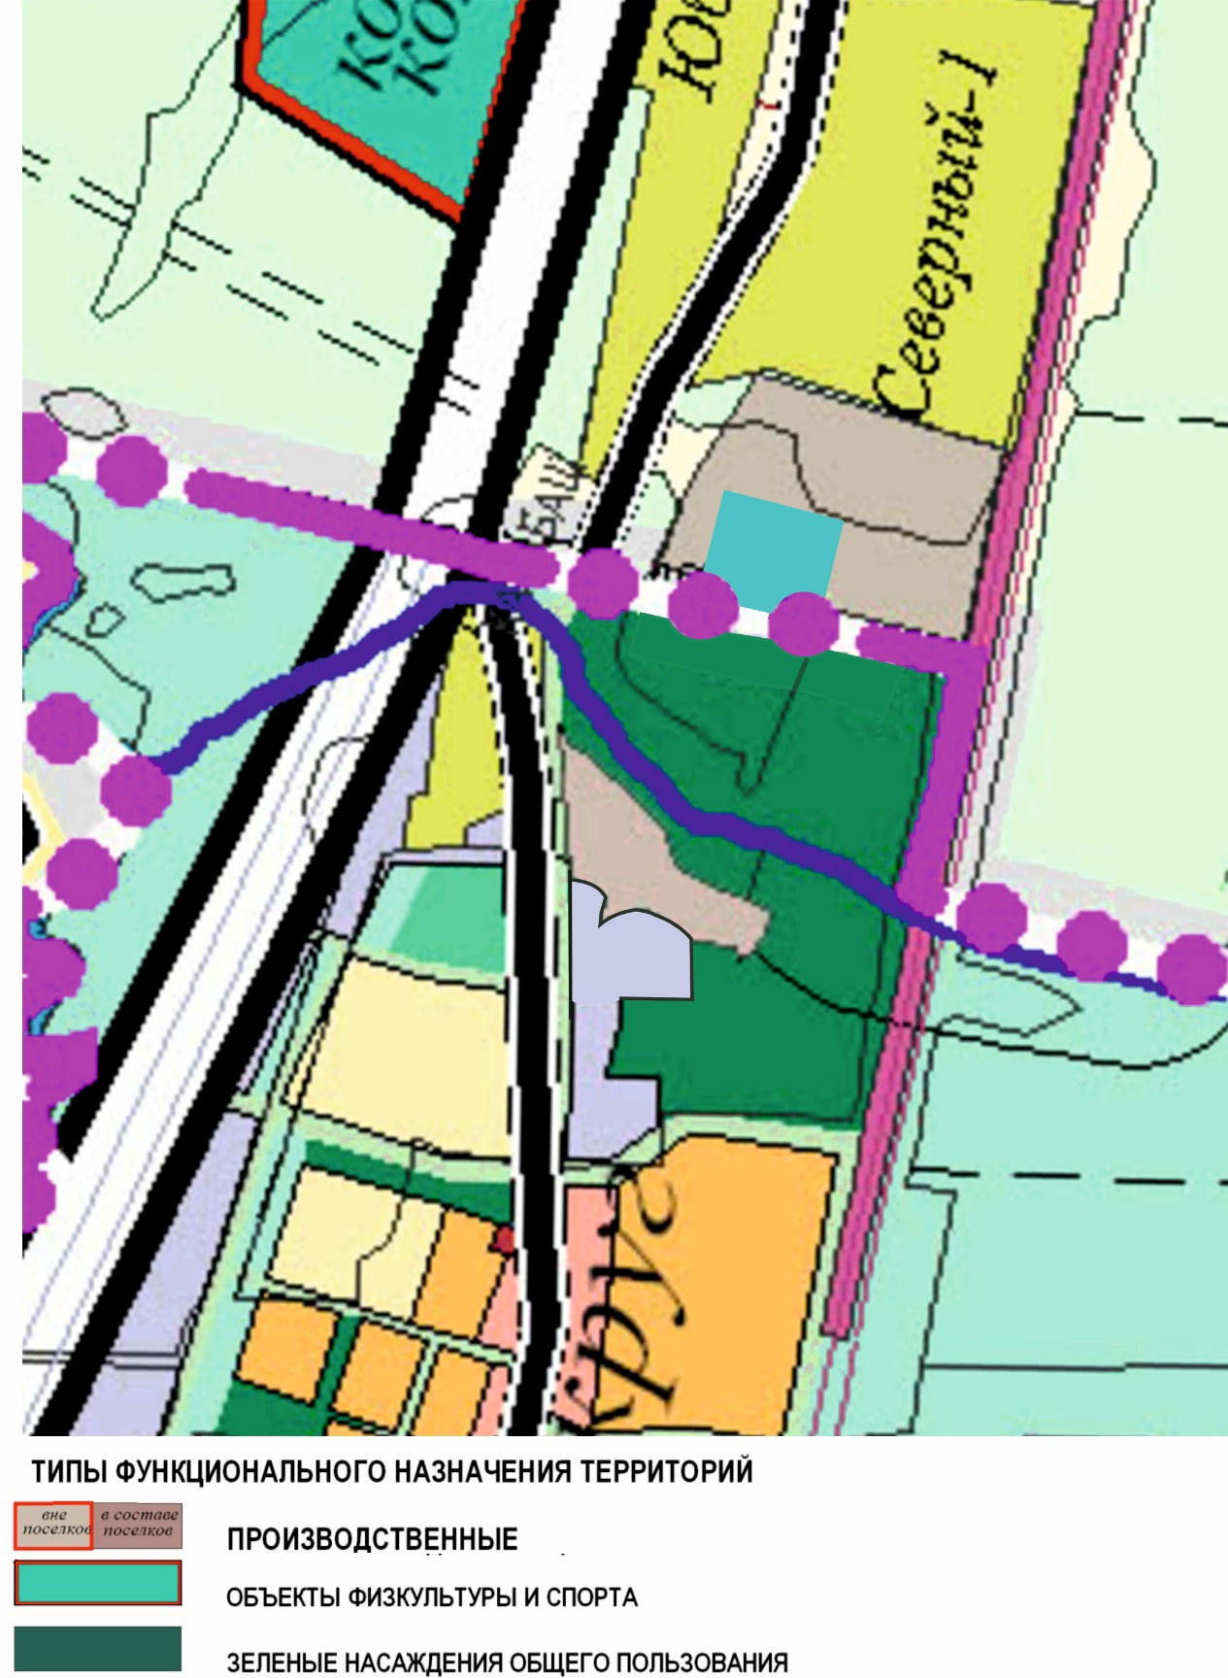

ПРИЛОЖЕНИЕ 6
к Решению Собрания депутатов
Миасского городского округа
от 24.05.2019 г. №12

Схема границ зон с особыми условиями использования территории Миасского городского округа Генерального плана Миасского городского округа (фрагмент) с учетом изменения функционального назначения территории, расположенной в северной части МГО

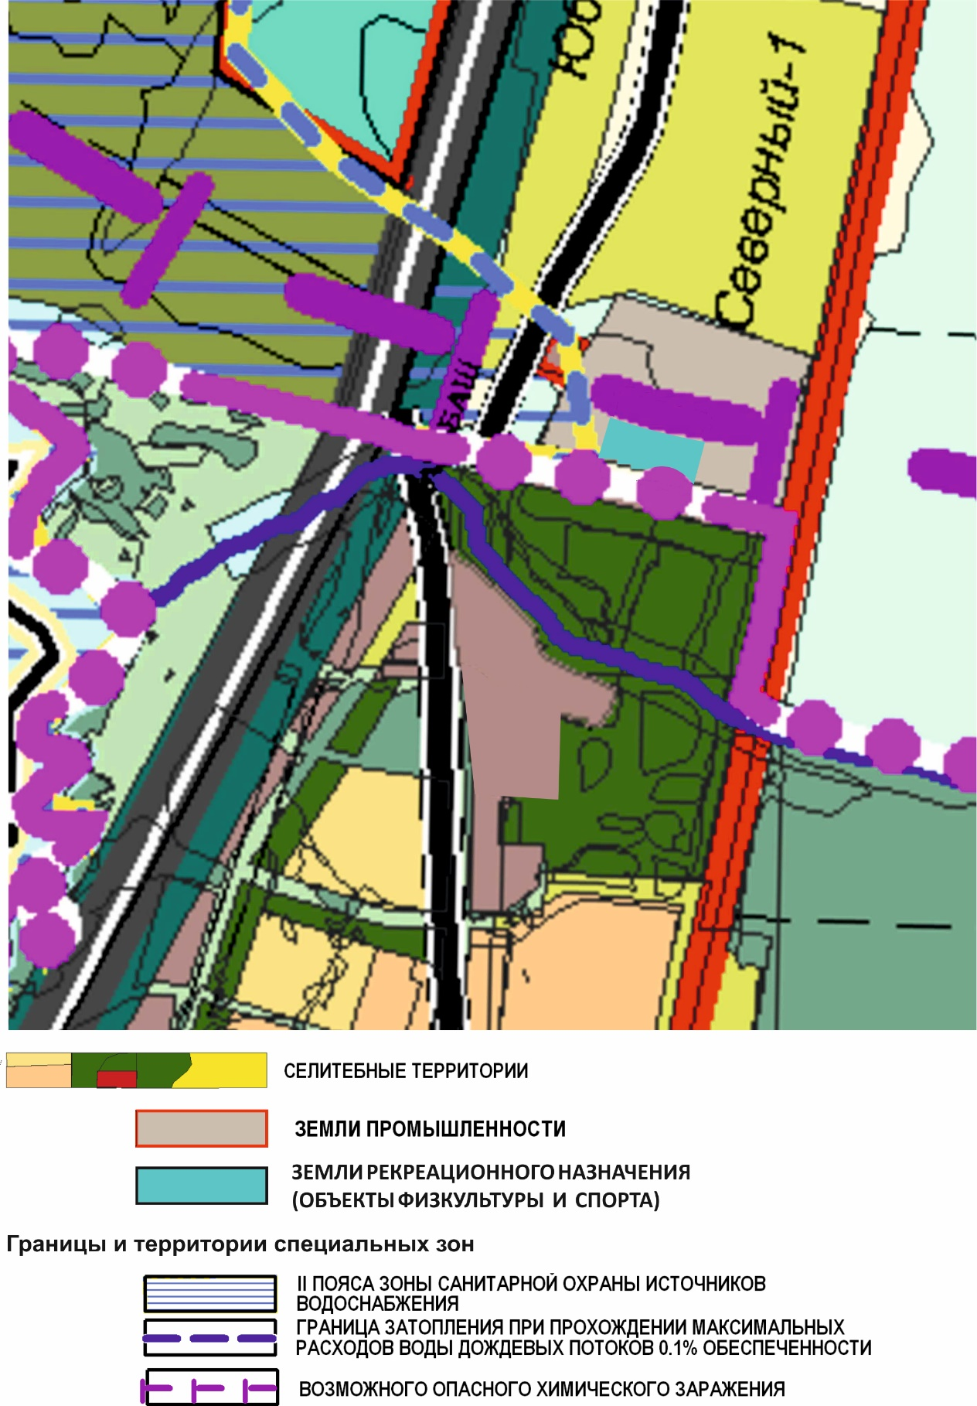

ПРИЛОЖЕНИЕ 7
к Решению Собрания депутатов
Миасского городского округа
от 24.05.2019 г. №12

Территории, подверженные риску возникновения ЧС природного и техногенного характера Миасского городского округа Генерального плана Миасского городского округа (фрагмент) с учетом изменения функционального назначения территории, расположенной в северной части МГО

